Witam serdecznie
dziś karty pracy na dzień 02.04.2020
Kochani , jeśli jakieś zadanie jest dla was za trudne, to wykonujcie te które potraficie sami rozwiązać nic na siłę.
Ciekawe ilu z was wczoraj zrobiło psikusa?
Dziś dla was opiszę jeden dzień z życia klasy….
Gdy wchodzę do szkoły zawsze Marcelinka podchodzi do mnie i mnie przytula mówiąc Pani Kochana…. Adrian Łaska - się ma, jak tam pan Marcin?
Kiedy jesteśmy już w klasie proszę o wyciągnięcie książek i zeszytów, wtedy słyszę a daj spokój- to oczywiście Szymon, zanim otworzą zaszyty po raz setny przypominam Marcysi, że źle odkłada okulary ( zawsze szkiełkami do stołu), Sylwia podchodzi do mnie i pokazuje mi wymalowane paznokcie mówiąc Krzyś mi wymalował- zawsze jej mówię, ale żona będzie miała z nim dobrze. Adrian Szewczyk coś powie o Szymonie-kuzynie, że był niegrzeczny i że nikogo nie słucha. Gdy już otworzą zeszyty (to tak ok. 10 min lekcja już trwa) Marcelinka pierwsza daje mi zeszyt, żebym zapisała jej datę, wtedy Sylwia podgląda i upewnia się czy dobrze zapisała, a potem zapisuje na kartce datę i podaje Adrianowi, a Krzyś zapisuje tam gdzie mu się zeszyt otworzy ( nie ważne gdzie, byle by było) Gdy zwracam uwagę Szymonowi, żeby otworzył zeszyt odpowiedz zawsze jest ta sama hmm, a daj mi spokój, nie mam siły. Na moje pytanie czy wszystko wiedzą co mają zrobić, Marcelinka odpowiada tak pani kochana, Sylwia Ok., a Krzyś tak jest! Już się robi! Ulubione powiedzenie Krzysia to IDEALNIE….. więc żeby zrobić idealnie zadanie ,to tak 3 karty pracy zajmuje im 2 lekcję
No to zadanie nr 1.
To jedno z łatwiejszych
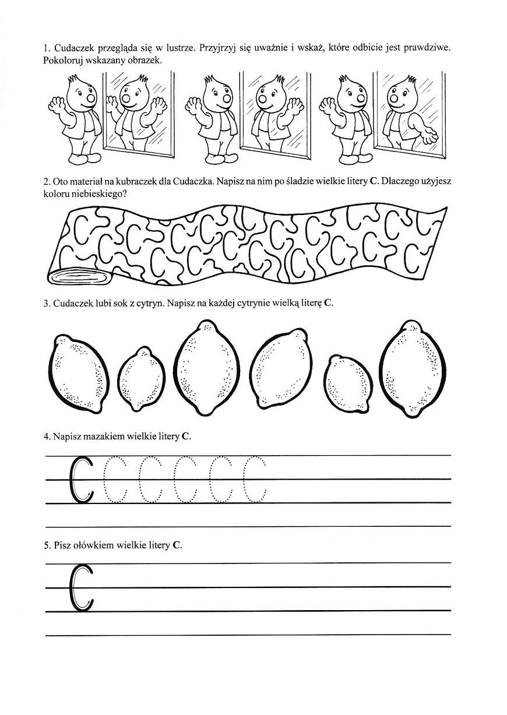
Zadanie nr 2
Po wydrukowaniu nie ma śladu że to skan
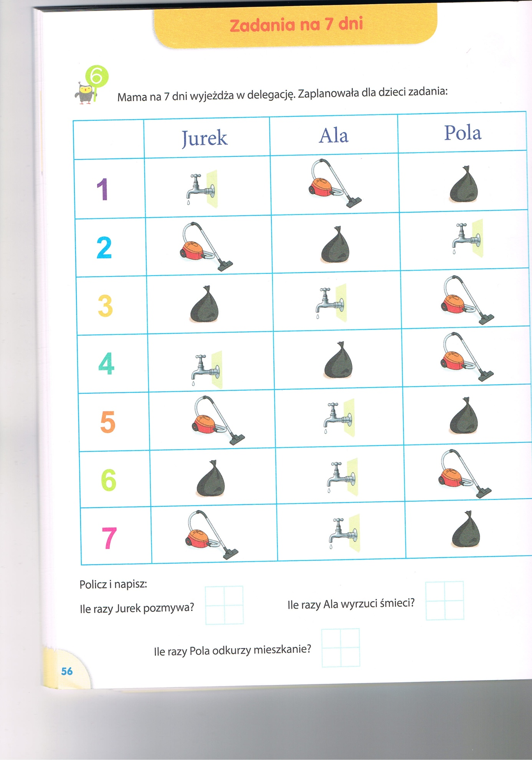

Zadanie 3
Przygotuj jakiś pyszny deser, zrób zdjęcie…

